Carta Familiar de Kínder
Identificando, Describiendo, Clasificando, y Componiendo Figuras

Estimada Familia,

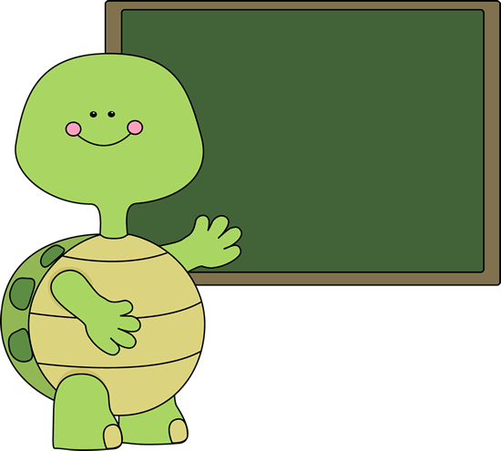
Durante las próximas semanas nuestra clase identificará, describirá, organizará, y edificará a figuras. Exploraremos figuras de dos-dimensiones (planas) y tres-dimensiones (sólidas). Durante este tiempo, nuestra clase usará vocabulario para identificar y describir los atributos de figuras. También hablaremos sobre maneras que figuras son iguales y diferentes.
Objetivos para
el Grupo 4

Identificando figuras.
Describiendo figuras.
Comparar figuras.
Crear figuras.

Como maestro de su hijo, proveeré actividades prácticas con una variedad de materiales para que las experiencias sean más significativas y personales. Los estudiantes también tendrán oportunidades para hacer el aprendizaje personal mientras observan y describen figuras de sus propias vidas. Mientras los estudiantes describen estas figuras, reconocerán que las figuras pudieran estar en una variedad de colores, figuras, y posiciones. Por ejemplo, un triángulo es todavía un triángulo aun cuando esté al revés.

Su Compañero de Aprendizaje,
_________________________

Figuras que Aprenden los Estudiantes de Kínder
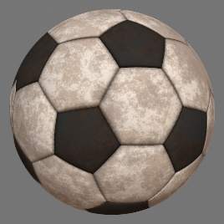
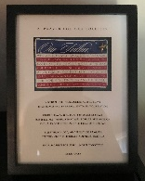
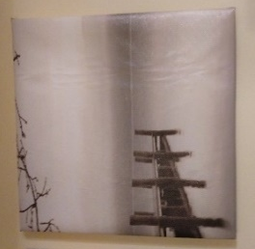
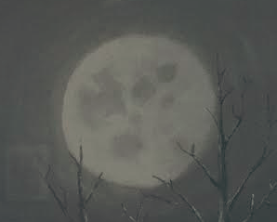
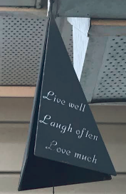

Triángulo Círculo Cuadro Rectángulo Hexágono
(figuras de 6-lados)
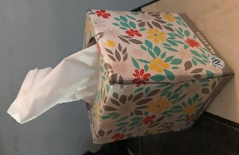
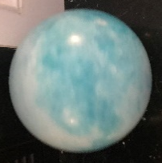
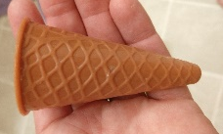
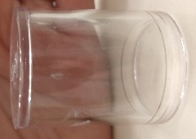

Cono Esfera Cubo Cilindro
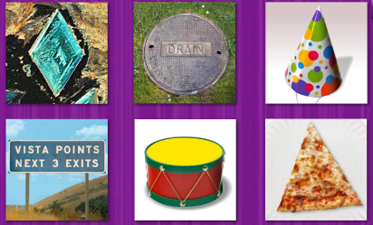
Los Estudiantes de Kínder identifican figuras en lugares de la vida diaria como la escuela y casa

¿Cómo pueden ayudar los padres?
- Vayan a cazar figuras. Busquen ejemplos de figuras en la casa, en la yarda, o mientras van de paseo. Tomen turnos en nombrar las figuras, y describirlas. Por ejemplo, veo que la luz del semáforo rojo es un círculo porque es redondo. ¿Puedes encontrar un círculo mientras manejamos?
- Vea Shapes Song y Shapes Song 2 de KidsTv123.
Picture from www.StarFall.com
- Toque el juego Starfall’s Shapes in the Environment.

Los Estudiantes de Kínder identifican figuras basadas en descripciones como “3 esquinas y 3 lados”.

¿Cómo pueden ayudar los padres?
- Tome turnos jugando “Yo Espío”. Provea una descripción de un objeto misterioso, y haga que su hijo adivine basado en la descripción. Por ejemplo: Yo espío algo que es rojo, tiene cuatro lados y cuatro esquinas.
- ¡Como familia, vea Secret Agent Shapes, y siga el juego!
- Lean libros sobre figuras:
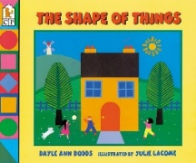
  - I Spy de Walker Wick
  - I Spy Shapes in Art de Lucy Micklethwait
  - The Shape of Things de Dale Ann Dodds

Los Estudiantes de Kínder comparan figuras, describen sus similitudes y diferencias.

¿Cómo pueden ayudar los padres?
- Busque oportunidades de observar y pensar sobre figuras.
  - Yo observo que está lata de sopa es un cilindro. Me pregunto si hay otros cilindros en la cocina.
  - Yo observo que este triángulo tiene tres lados. Me pregunto cuántos lados tiene un cuadro.
- Jugando juegos de figuras en linea:
  - Compare Sides and Corners (Compare Lados y Esquinas). de MathGames.com
  - Compare 2D and 3D shapes (compare figuras de dos dimensiones y tres dimensiones) de Education.com

Los estudiantes del Kínder dibujan y edifican figuras de dos y tres dimensiones.
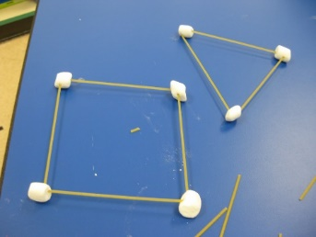
¿Cómo pueden ayudar los padres?
- Use artículos como plastilina, palitos de madera, y popotes para edificar figuras.
Pídale a su hijo que describa e identifique cada figura.

Recuerde, las decisiones qué tomamos hoy nos FORMAN en las personas que seremos mañana.
- Victoria Osteen

